VERIFICA DELLE COMPETENZE

1. Risolvi i seguenti problemi effettuando le divisioni in colonna
a) Un aquilone a forma di rombo ha il perimetro di 242,4 cm. Quanti centimetri misura un suo lato?
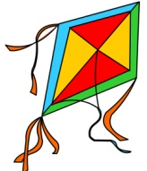

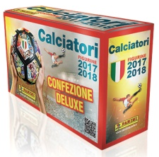
b) Una confezione contenente 50 bustine di figurine costa 32,50 euro. Quanto costa una bustina di figurine?
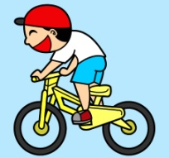
c) Un ciclista ha percorso 36 km su un circuito lungo 1,5 km. Quanti giri del circuito ha effettuato?
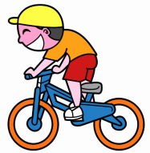
d) Un altro ciclista ha percorso 36 km su un circuito lungo 2,25 km. Quanti giri del circuito ha effettuato?
e) Una piazza rettangolare ha l’area di 121,8 m². Se la larghezza misura 8,4 m, quanti metri è la lunghezza?
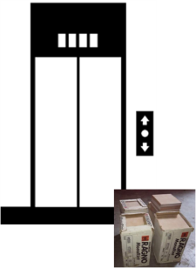
f) Un ascensore può portare fino a 265,50 kg. Se una scatola di piastrelle pesa 29,5 kg, quante scatole si possono mettere contemporaneamente sull’ascensore?
g) Una gara podistica è lunga 42,150 km. Se si corre ripetendo un circuito di 2,81 km, quanti giri del circuito si dovranno fare?
QUESTA ATTIVITA’ E’ STATA:
Competenza matematica  Utilizza le conoscenze matematiche per trovare e giustificare soluzioni a problemi reali. | Traguardi di competenza  L’alunno si muove con sicurezza nel calcolo scritto e mentale con i numeri naturali e decimali. | LIVELLI RAGGIUNTI  Avanzato  Intermedio  Base  Iniziale

